Zastanawiasz się jaki zestaw do czyszczenia broni kupić?
W tym artykule podpowiemy Ci jaki zestaw do czyszczenia broni kupić oraz damy kilka wskazówek co do samej czynności czyszczenia broni. Zapraszamy do przeczytania naszego artykułu!

Zestaw do czyszczenia broni - Czy proces czyszczenia jest ważny?
Czyszczenie broni to bardzo ważna czynność o której nie powinniśmy zapominać. Bardzo ważne, aby regularnie czyścić i konserwować broń. Bardzo ważnym aspektem jest, również odpowiednie przechowywanie broni. Warto na bieżąco usuwać wszystkie niesprawności oraz uszkodzenia. Przyda się do tego niezwłocznie zestaw do czyszczenia broni. Rekomendujemy wybór zestawu od producenta Browning, który znajdziecie w ofercie sklepu internetowego Knieja.

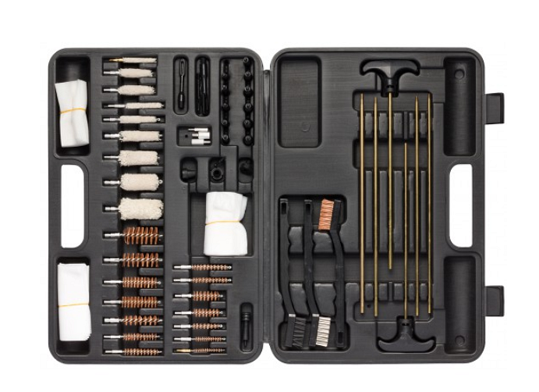
Co powinien zawierać kompletny zestaw do czyszczenia broni?
Zastanawiasz się co powinno znajdować się w zestawie do czyszczenia broni? Do czyszczenia broni krótkiej powinniśmy się zaopatrzyć w takie akcesoria jak:
l olej do lufy,
l wycior,
l pianka lub inny środek przeznaczony do czyszczenia broni,
l szmatka z tkaniny,
l końcówka na wycior do walców filcowych,
l walce filcowe odpowiadające kalibrowi lufy.
O czym należy pamiętać?
O konserwację i czyszczenie broni powinniśmy dbać zawsze gdy wybieramy się na strzelnicę czy polowanie. Dzięki temu, że będziemy dbać o nasza broń, będzie ona nam służyła przez długie lata. Unikniemy zbędnych awarii.

